<spot-palm>

前景文档

版本 <1.0>

修订历史记录

|  |  |  |  |
| --- | --- | --- | --- |
| **日期** | **版本** | **说明** | **作者** |
| <6日/3月/2023年> | <1.0> | <详细信息> | <董绍启> |
|  |  |  |  |
|  |  |  |  |
|  |  |  |  |

目录

1. 简介 4

1.1 目的 4

1.2 范围 4

1.3 定义、首字母缩写词和缩略语 4

1.4 参考资料 4

2. 定位 4

2.1 商机 4

2.2 问题说明 4

2.3 产品定位说明 4

3. 涉众和用户说明 5

3.1 市场统计 5

3.2 涉众概要 5

3.3 用户概要 5

3.4 关键的涉众/用户需要 5

3.5 备选方案和竞争 6

3.5.1 <一个竞争对手> 6

3.5.2 <另一个竞争对手> 6

4. 产品概述 6

4.1 产品总体效果 6

4.2 功能摘要 6

4.3 假设与依赖关系 7

5. 产品特性 7

5.1 <一个特性> 7

5.2 <另一个特性> 7

6. 约束 7

7. 质量范围 7

8. 优先级 8

9. 其他产品需求 8

9.1 适用的标准 8

9.2 系统需求 8

9.3 环境需求 8

10. 文档需求 8

10.1 用户手册 8

10.2 联机帮助 8

10.3 安装指南、配置文件、自述文件 8

前景

# 简介

## 目的

此前景文档用于说明“spot-palm”项目

## 范围

相关项目：spot-palm app

相关内容：知识答题竞赛APP界面开发、框架搭建、前后端衔接与整合、项目体验反馈及优化。

## 定义、首字母缩写词和缩略语

隶属函数：是一般集合中指示函数的一般化。指示函数可以说明一个集合中的元素是否属于特定子集合。一元素的指示函数的值可能是0或是1，而一元素的隶属函数会是0到1之间的数值，表示元素属于某模糊集合的“真实程度”。

模糊集合：一般用 $\tilde{A}$ 表示。模糊集合是概念的内涵或外延不清楚的集合。如“青年”、“老年”。

隶属度：一般用 $μ_{A}（x）$ 表示， $μ_{A}（x）$ 的数值称为x对应模糊集合 $\tilde{A}$ 的隶属度，表示符合模糊集合 $\tilde{A}$ 的程度。

模糊关系矩阵：对于有限论域X = {$x_{1}$, $x_{2}$, … , $x_{m}$}和Y = { $y_{1}$, $y_{2}$, … , $y_{n}$}，则X 到Y 模糊关系R可用m×n 阶模糊矩阵表示，即 R = ${(r_{ij})}_{m×n}$， 其中 $r_{ij}$ = R ( $x_{i}$, $y_{j}$)∈[0, 1]表示( $x_{i}$, $y_{j}$)关于模糊关系R 的相关程度

模糊识别：

1、对单个元素：获得每个元素对每个类别的隶属度，元素属于隶属度最大的类。公式如下，其中u0表元素，Ai表某个类别：

$$A_{i}\left(u_{0}\right)=\bigvee_{j=1}^{n}{A_{j}\left(u_{0}\right)}=max⁡\{A_{j}\left(u_{0}\right), j=1,2,…,n\}$$

2、对模糊集合：论域上已有n个模糊集，模糊集B为待识别对象，当集合A与集合B格贴近度最大时，A与B为一类。公式如下，其中N(Aj,B)表格贴近度。

## 参考资料

《数理逻辑与集合论》——清华大学出版社

# 定位

## 商机

现如今市面上主流地图软件（如高德地图），生活类软件（如美团），都依赖于固定的搜索模式，即根据用户提供的关键词进行字面上的匹配，或者通过有限的标准，如“价格”、“销量”、“好评率”等来进行排序推荐，首先这些标准并不一定都符合用户的关注点，其次在对多个标准综合评价时，搜索的效果也会大打折扣，而我们要做的Spot Palm可以填补这一市场空缺，提供更多符合用户关注点的指标选择以及在综合考虑多个指标时更有效的推荐策略。此外我们还可以给用户提供一个分享旅行经验和过程的平台，并通过分享平台来提供广告投放的机会，与旅游行业有关公司商业合作盈利。

## 问题说明

|  |  |
| --- | --- |
| 问题是 | 开发团队缺乏市场资源，知名度较低，因此早期的用户积累会比较困难 |
| 影响 | 搜索功能的实现依赖于于用户提供的体验数据，初步设计的过程中我们只能获取小部分用户提供的问卷结果，用户提供问卷数量不够导致有一些内容的评价比较片面，使产品推荐不能符合多数人的预期 |
| 问题的后果 | 影响用户体验 |
| 成功的解决方案 | 扩充体验用户的范围，选取不同年龄、经济条件、生活地区的典型用户来填写问卷，提高数据的代表性 |

## 产品定位说明

|  |  |
| --- | --- |
| 针对于 | 没有明确目标但短期有出行需求的客户 |
| 谁 | 对模糊数学知识应用的测试性和科普性 |
| 该（产品名） | 旅游出行类App |
| 功能 | 可以对用户不准确的需求提供模糊推荐，尽可能满足用户需求 |
| 不同于 | 美团等生活类app |
| 我们的产品 | 可以提供交友、分享等社交活动 |

# 涉众和用户说明

背景：

旅游是一项为各种人群所接受，广泛而受欢迎的活动。随着人们生活质量的提高和旅游市场的不断扩大，越来越多的人开始关注旅游和旅游服务。然而，在选择旅游目的地和其他旅游服务时，人们往往存在一定的迷茫，既不知道如何选择旅游目的地和旅游服务，也不清楚自己的旅游需求和偏好。同时旅游市场的竞争压力越来越大，一些旅游景点急需推广与合作服务以增加利润。因此，为了满足这些需求，推荐旅游景点的软件应运而生。

## 市场统计

预期声誉：

1. 用户信任本团队创建的产品，并且会持久使用
2. 用户会对产品进行推广

产品功能优势：

1. 为用户提供与其他旅游类软件不同的独特价值和体验，例如个性化的旅游建议、定制化旅游路线等。
2. 优化用户体验：本产品软件界面友好、易于使用，能够提供直观的信息和快速地响应。
3. 及时回应用户反馈和意见，不仅可以及时改善本软件的功能，还可以增强用户对软件的信任感和忠诚度。

## 涉众概要

|  |  |  |
| --- | --- | --- |
| **名称** | **说明** | **角色** |
| 旅游景点和旅游业从事人员 | 产品的推荐功能对旅游景点的推广有一定的正面作用，可能会对旅游景点和旅游业者的收益产生一定积极影响。因此他们是关键涉众之一。 | 为产品推荐算法提供更加准确和全面的输入数据，从而提高推荐的准确度和用户满意度。同时，他们对旅游市场的变化和趋势有一定的了解，可以为产品的市场推广和业务拓展提供有价值的建议和指导，进一步扩大产品的用户基础和市场份额。 |
| 旅游爱好者和消费者 | 该人群是本产品的主要用户，他们希望能够通过该产品获取更多的旅游信息和建议，以便更好地计划和享受旅游。他们需要一个方便易用的平台来满足他们的需求。他们可能会使用该软件为客户提供更好的旅游建议。 | 用户的需求和偏好的数据是搜索函数建立的重要基础，直接决定搜索功能实现的准确性。通过对该群体的需求和偏好进行分析和挖掘，可以更准确地推荐适合他们的旅游目的地和旅游服务。  同时，这个群体的反馈和评价也是产品改进的重要参考，可以通过收集用户的反馈和评价，了解用户对产品的满意度和不满意度，从而对产品的设计和功能进行迭代和升级，进一步提升产品的用户体验和市场竞争力。  此外，该群体还可能对产品的推广和营销起到重要作用，我们可以对用户的分享提供一些激励的机制，鼓励用户通过其他途径来分享产品使用的体验。因此，产品设计和推广策略也需要围绕着该群体的需求和偏好进行，以便更好地满足他们的需求，获取更多的用户和市场份额。 |
| 数据提供商 | 该软件需要大量的数据来支持其推荐算法，因此数据提供商也是涉众之一。他们需要与该软件的开发者合作，提供相关的旅游数据和信息。 | 为本产品提供大量旅游景点数据，完善充实产品的数据库信息。 |
| 项目开发团队 | 本产品需要人员进行开发，维护等工作。 | 对本产品进行开发、维护，确保产品的顺利运行。 |
| 运营管理团队 | 维护产品产生的bug，管理软件日常运行时产生的数据。 | 对本产品进行运营管理 |

## 用户概要

|  |  |  |
| --- | --- | --- |
| **名称** | **说明** | **涉众** |
| 临时决定出游的人群、旅游新手和不常旅游的人群、旅游研究者和规划者，对旅游目的地有一定了解但仍有疑虑的人群 | 这些人是该产品的核心目标用户，产品的设计和功能主要是为了满足他们的需求。 | 涉众1.2 |
| 旅游业行内专家人士 | 作为旅游业行业的专家和产品测试的重要群体，他们对旅游目的地和旅游服务有深入的了解和研究，可以为产品推荐 | 涉众1.1 |

## 关键的涉众/用户需要

|  |  |  |  |  |  |
| --- | --- | --- | --- | --- | --- |
| **需要** | **优先级** | **关注的要点** | **目前的解决方案** | **提议的解决方案** | |
| 在提供旅游推荐服务时，该软件必须具有一定的准确性和可靠性，以满足用户对旅游信息的真实性和可信度的要求。因此，准确性和可靠性应该是该产品的用户需求的首要优先级。 | 1 | 产品推荐质量 | 收集准确可靠的旅游信息源，整合处理这些信息，确定稳定、准确的旅游信息。 | | 1. 构建合适稳定的算法，以提高旅游推荐的准确性和可靠性。 2. 为了确保旅游推荐信息的准确性和可靠性，该软件应该及时更新和反馈信息 |
| 用户选择旅游目的地和服务时，通常希望能够快速地找到合适的选项，因此，该软件应该具有快捷、便捷的特点，使用户可以快速地获取旅游推荐信息。 | 2 | 快捷和便捷性 | 该软件应该提供快速搜索和筛选功能，使用户可以快速地找到自己想要的旅游推荐信息。例如，可以提供搜索框、分类筛选、标签筛选等功能，让用户可以根据自己的需求进行筛选和搜索。 | |  |
| 该软件的用户体验是用户需求的另一个重要方面，包括产品的界面设计、操作流程和用户交互等，都应该尽可能地提高用户的使用体验。 | 3 | 用户体验 | 该软件应该设计易用的用户界面，使用户可以快速地进行操作，简化用户操作流程，提高用户体验。 | |  |

## 备选方案和竞争

已经存在的竞争产品：

1.大众点评

2.携程旅行

3.美团

### <大众点评>

优点：

1. 大众点评拥有丰富的用户评价和点评信息，用户可以通过查看其他用户的点评来更加准确地了解景点的情况和质量，提高旅游体验的满意度。

2. 大众点评提供更全面的推荐服务，包含饮食、美容美发、旅行景点等多方面的推荐，覆盖了衣食住行各个领域，用户可以根据自己的需求和偏好来选择不同的景点、餐厅、酒店等服务，提高旅游的便捷性和满意度。

缺点：

1.大众点评的推荐算法主要基于用户历史评价和浏览记录，同时也考虑部分商家投放广告造成的投送率的差异，可能存在过度推荐或偏见现象，用户体验可能存在一定问题。

2.大众点评的信息覆盖范围主要局限于已有商家和景点，由于数据量较大，也跟其他地图等平台相互绑定，因此更新可能不够及时，对于一些新兴或未被发掘的景点和服务可能不够全面。

3.大众点评的信息量较为庞大，用户可能需要花费较多的时间和精力来筛选和过滤信息。

4.可能存在商家恶意刷评等行为，误导用户的信息获取。

### <携程旅行>

优点：

1. 该产品拥有丰富的功能，如能订机票、火车票，预定酒店等，能全面地满足用户的需求。

2. 携程旅行与各大酒店、航空公司等进行合作，价格竞争力较强。这使得用户可以以更优惠的价格预订酒店、机票等服务。

3. 拥有较为完善的售后服务，如果用户遇到问题需要投诉或者退款，可以在短时间内得到解决。

缺点：

1.广告推送过多，在宣传方面过于强调价格和促销，影响用户体验。

2.服务质量不稳定。有时候用户可能会遇到酒店设施不符、酒店卫生条件不佳、机票误机等问题，这会影响用户的旅行体验。

3.携程旅行存储了大量用户的个人信息，存在信息安全风险。如果用户的个人信息被泄露，可能会对用户造成一定的损失。

### <美团>

优点：

1.能提供外卖和团购服务。

2.多样化的支付方式：美团提供多种支付方式，包括在线支付、现金支付、美团红包等，这些支付方式便利了用户。

3.优惠活动较多。美团经常推出打折、满减、返现等活动。

4.服务质量较高。例如，外卖配送员会尽量在最短时间内将食品送到用户手中。

缺点：

1. 美团的推荐算法存在一些问题。例如缺乏多样性。美团推荐算法主要基于用户的历史行为和兴趣偏好来推荐商品和服务，这可能会导致用户觉得重复性较高。

2.美团推荐算法主要依赖于用户的历史行为来进行推荐，这容易造成算法偏向于推荐类似历史行为的商品和服务，而忽略用户可能对其他种类的商品和服务的需求。

3.对于新用户或者在美团平台上没有过多行为记录的用户，美团推荐算法难以进行个性化推荐，这容易使得新用户无法得到准确的推荐服务，从而降低了用户的满意度。

4.美团推荐算法是一种黑盒模型，缺乏解释性。用户很难了解算法是如何得出推荐结果的，这可能影响用户对推荐结果的信任和接受度。

# 产品概述

## 产品总体效果

图4.1.1

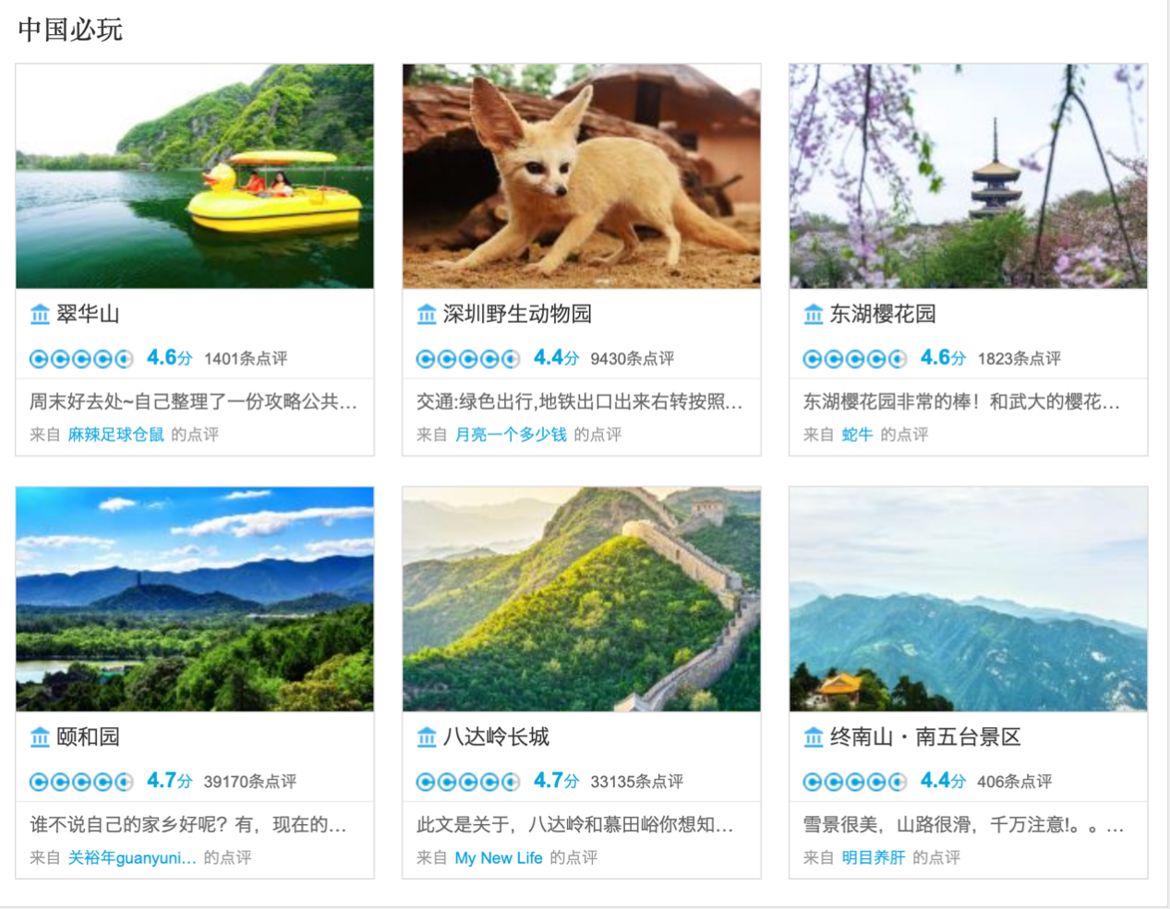如图4.1.1，对于旅游景点用星级指数进行推荐的方式，优势在于信息十分清晰明了，但是这种方式提供的信息量不足，评价维度较少，无法综合景点的多个评价维度进行推荐。并且推荐等级只有六个，如出现星级相同的情况，用户将难以抉择。

图4.1.2

如图4.1.2，对于景点推荐的分数表示法，优势在于各个景点之间的等级易于比较，且划分精确度更高更颗粒化。缺点是分数构成不透明，无法得知分数是根据何种标准得出，可信度有待考证，也不能为用户提供如温度、距离等更多信息。

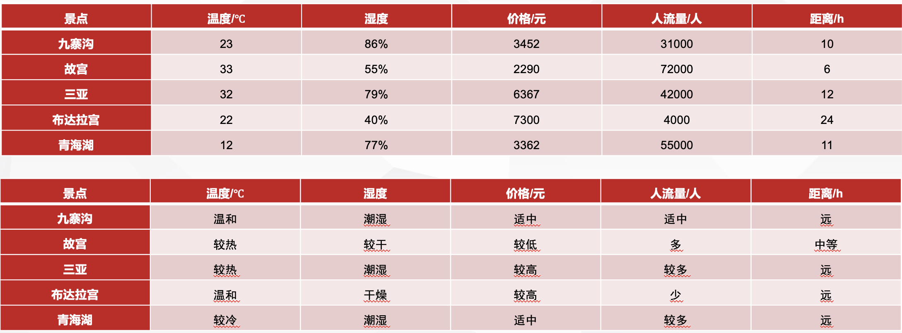

图4.1.3

如图4.1.3，本软件用模糊数学的算法，能从温度、湿度、价格、人流量、距离这五个评价维度进行综合推荐。通过用户问卷，收集用户对这五个评价维度的感知情况，确立相应的隶属函数，从而划分各个景点的属性，即能实现语义划分，进一步实现语义搜索。

## 功能摘要

**spot-palm**

|  |  |
| --- | --- |
| **客户利益** | **支持特性** |
| 用户能得到结合多个评价维度的综合景点推荐。 | 模糊数学算法能结合温度、湿度、价格、人流量、距离等评价维度进行景点推荐。 |
| 用户能得到去相同景点的驴友推荐，并得到组团旅游人选推荐，有助于加强用户人际交往。 | 对于搜索同一个景点的用户，能对其进行标记，然后相互推荐，用户可选择与其组团旅游 |
| 管理人员能够定期维护用户反馈，使用户得到更合适的推荐。 | 在用户得到推荐后，会填一份问卷，管理人员会定期将问卷所得数据加入数据库中，从而得到更符合大多数人判断的推荐结果 |
| 用户能在本旅游软件上与其他用户进行交流。 | 通过接入互联网，用户能在线与其他用户进行交流。 |

## 假设与依赖关系

1. 假如用户设备能接入互联网，将为软件提供定位服务和在线聊天功能。
2. 假如有一种算法，能综合各个评价维度，并能处理“不太冷”“距离不太远”这样的模糊信息，将为软件提供推荐功能。

# 产品特性

## <语义搜索>

能根据模糊概念如“不太高的温度”“较近的距离”等关键词，得到景点推荐。在现实生活中，各种景点的名称五花八门，而景点搜索系统只能匹配关键词进行景点搜索，如果关键词错误或者用户不知道关键词，用户将得不到景点推荐。并且往往用户并不知道自己想去哪个具体的景点，而只有模糊的印象。本软件的语义搜索功能就能在用户没有明确概念时给出景点推荐。

## <驴友推荐>

此功能可以根据用户的自画像及将要去的景点，向用户推荐驴友。现代的生活模式导致人与人之间的线下联系变得很少，除了认识的朋友，囿于各种因素，很难找到适合一起旅游的人。而此功能不仅可以给用户提供寻找驴友的渠道，更能推荐旅游习惯、爱好和用户相似的驴友。

## <好友列表管理>

此功能能进行好友与黑名单管理。对于添加过的好友，并不是所有都是合格的好友甚至影响到用户的生活，对此用户可以进行黑名单设置与删除好友。

## <添加自画像 & 隐私维护>

用户可以添加自己的标签，并可以在标签下配图，还可以设置是否对好友显示/对陌生人可见。出于社交考虑，需要一个展现给他人、便于他人了解自己的自画像，从而在尚未认识之前，能根据他人的自画像做第一步筛选判断。并且可以将自画像设置为仅自己/对好友/对陌生人可见，方便用户对于不同层次的关系展现不同层次的信息。

## <注册和登录>

用户可以注册并登陆自己的账号，从而获得软件相应的功能服务。出于用户信息维护的方便及用户账号的安全，软件需要用户注册并使用密码登陆。

## <景点点评>

用户可以对景点添加文字/图片点评。用户可以在默认显示的景点信息（温度、人流量、花费）基础上，添加自己对该景点的文字/图片评价，给用户一个发表自己评价的平台，还能方便其他用户认识该景点的情况。

## <组队出行>

用户可以组建小群，用于驴友团成员之间的信息沟通。如果用户想与多位驴友组团旅游，逐个单独联系的话很不方便。因而如果软件支持建立一个群，每个驴友还可以邀请其他驴友一起组团，将能很方便地组队旅游。

## <显示周边的景点/周边的设施>

该功能允许用户在选定一个景点后，能显示该景点周边的其他景点和设施（如餐厅、酒店）。在旅游中用户除了去景点，还需要获得其他设施的信息，满足用户的其他需要，例如用户需要找一家餐厅享受美食等，

## <路径规划>

在用户选择单个景点和设施后，该功能能自动联系周边景点和设施，智能化地为用户规划旅游路线，在用户有相对长期的旅行计划时为用户的决策提供参考。

## <好友聊天>

该功能允许用户与好友进行包含文字/图片的聊天。

# 约束

1.安全要求：软件设计必须满足安全要求，确保用户的数据和系统不受攻击或滥用。这意味着必须使用安全的设计和开发实践，并遵循相关的安全标准和规定。

2.可维护性：软件设计必须易于维护和更新，搜索功能应该伴随用户数据的扩充而不断优化。这要求采用合适的架构和设计模式，并确保良好的文档和代码注释。

3..可靠性需求：软件设计必须可靠，并能够在各种条件下正常工作。这要求采用合适的异常处理和错误处理机制，并进行充分的测试和验证。

4.需要存储的数据类型必须被数s据库支持。

5.不需要进行任何硬件的开发或采购。

# 范围

可支持性：每周7天，每天24小时都可以使用

易用性：产品应易于使用，适用于目标用户的市场。产品应包括用户的在线帮助。

可维护性：产品的搜索函数应便于维护，方便我们根据用户数据来进行阶段性的迭代和升级

性能：同时支持1000人在线使用，响应时间低于1s

# 优先级

1. 注册和登录
2. 语义搜索
3. 显示周边的景点/周边的设施
4. 好友列表管理
5. 驴友推荐
6. 好友聊天
7. 添加自画像 & 隐私维护
8. 组队出行
9. 景点点评
10. 路径规划

# 其他产品需求

## 适用的标准

通讯相关功能暂无，支持windows，linux，mac系统命令行操作。

## 系统需求

目前测试版本支持mac，windows与linux命令行操作。

## 环境需求

使用条件：该产品推广初期由于用户资料采集不足，有可能出现推送不精准的情况， 如果影响了用户的正常使用，请发送错误信息。

维护问题：该产品如果出现错误，会在命令行中输出详细的报错信息，如果用户使 用过程中出现问题，请将报错信息发送给我们。

# 文档需求

## 用户手册

旨在向用户提供有关使用产品或服务的详细信息和指南。其主要目的是帮助用户正确地使用产品或服务，以便能够实现其预期目的，并最大限度地发挥其功能和性能。

## 联机帮助

暂无联机功能。

## 安装指南、配置文件、自述文件

**安装指南：**

进入网站https://github.com/dancingDora/spot-palm，在其中下载压缩包到制定目录，解压.zip文件，并在该目录中执行`cd src`进入源文件，执行`./main`即可运行该测试版本。

**自述文件：**

测试版本新增功能：

在/src路径下，在命令行中输入./main 即可运行该测试版本。下面是一些使用指南：

1. --help 请求帮助信息，会在命令行中输出产品使用指南。